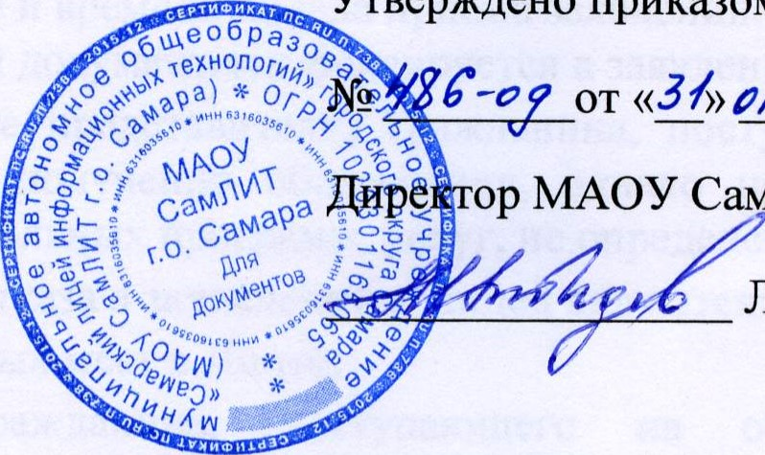
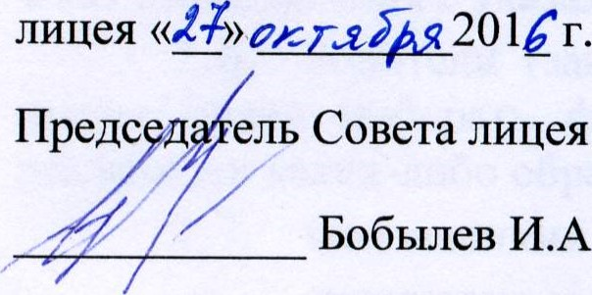
Принято на заседании Совета
Утверждено
приказом
И.А.
СФ от «3/»рктьгГрл 201' г.
дђре ор МАОУ СамЛИТ г.о. Самара
лебедев НМ.
ПРАВИЛА приёма граждан
в муниципальное автономное общеобразовательное учреждение
«Самарский лицей информационных технологий» городского округа Самара
- . Общие положения
  - Настоящие Правила подготовлены в соответствии со статьями 55, 67 Закона Российской Федерации от 21.12.2012 № 273-ФЗ «Об образовании в Российской Федерации», приказом Министерства образования и науки Российской Федерации от 22 января 2014 г. №32 ”06 утверждении Порядка приема граждан на обучение по образовательным программам начального общего, основного общего и среднего общего образования“ и Уставом муниципального автономного общеобразовательного учреждения «Самарский лицей информационных технологий» городского округа Самара (далее - Лицей).
  - Право на прием в Лицей имеют все граждане, подлежащие обучению, проживающие на территории, закрепленной за Лицеем администрацией городского округа Самара в текущем году, и имеющие право на получение общего образования.
1. З. Факт проживания гражданина, поступающего на обучение, подтверждается свидетельством о регистрации ребенка по месту жительства либо по месту пребывания на закрепленной территории или документом, содержащим сведения о регистрации ребенка по месту жительства или по месту пребывания на закрепленной территории.
- А. Лицей обязан ознакомить родителей (законных представителей) гражданина, поступающего на обучение, с уставом образовательного учреждения, лицензией на право ведения образовательной деятельности, свидетельством государственной аккредитации общеобразовательного учреждения, основными образовательными программами, реализуемыми Лицеем, и другими документами, регламентирующими организацию образовательного процесса в Лицее. Факт ознакомления с указанными документами фиксируется в заявлении на прием в Лицей.
  - В целях ознакомления граждан с документами, регламентирующими организацию образовательного процесса, Лицей размещает на стенде, расположенном в здании Лицея в общедоступном месте, и на официальном сайте следующие документы: лицензию на право ведения образовательной деятельности; свидетельство о государственной аккредитации; устав Лицея; настоящие правила приёма граждан в муниципальное автономное общеобразовательное учреждение «Самарский лицей информационных технологий» городского округа Самара; информацию о количестве свободных мест; информацию о специальном адресе для подачи заявлений в заочной форме
(электронно).
информацию о дате и времени начала приема заявлений.
Факт ознакомления с указанными документами фиксируется в заявлении на прием в Лицей.
  - Родители (законные представители) гражданина, поступающего на обучение, имеют право выбирать форму получения образования, однако не могут настаивать на реализации каких-либо образовательных программ, услуг, не определенных уставом Лицея.
  - Основаниями для отказа в зачислении в Лицей являются: отсутствие свободных мест в Лицее; несоответствие гражданина, поступающего на обучение, требованиям настоящих правил; заявление оформлено не по установленной форме; в заявлении отсутствуют необходимые реквизиты; отсутствие у заявителя документов, удостоверяющих личность и (или) подтверждающих право заявителя представлять интересы несовершеннолетнего; отсутствие полного пакета документов для зачисления ребенка, указанных в пунктах 2.9. настоящих Правил; нарушение настоящих правил и сроков подачи заявления; нарушение сроков предоставления подтверждающих документов; несоответствие сведений, указанных в заявлении, сведениям подтверждающих документов; несоответствие ребенка возрастной группе потребителей муниципальной услуги; отсутствие положительного заключения психолого-медико-педагогической комиссии о готовности ребенка к школе и решения Комиссии при Департаменте образования о направлении в Лицей ребенка, не достигшего возраста 6 лет 6 месяцев на 1 сентября текущего года; наличие у гражданина, поступающего на обучение, медицинских противопоказаний для обучения в Лицее по состоянию здоровья; неудовлетворительные итоги аттестации граждан, поступающих в Лицей со 2 по
11 класс, не имеющих личного дела или ведомости текущих отметок.
2. Приём в первые классы
2.1. Комплектование первых классов Лицея осуществляется в соответствии с плановыми показателями численности учащихся первых классов, утвержденными приказом Департамента образования Администрации городского округа Самара
2.2. В первые классы Лицея принимаются дети, достигшие на 1 сентября текущего года возраста шести лет шести месяцев и не более восьми лет.
2.3. Дети иного возраста, претендующие на зачисление в первый класс, могут быть приняты на основании решения Комиссии при Департаменте образования о направлении в Лицей ребенка, не достигшего возраста 6 лет 6 месяцев на 1 сентября текущего года.
2.4. В соответствии с постановлением Администрации городского округа Самара информация о порядке приема в первый класс, территориях, закрепленных за Лицеем, о количестве запланированных и свободных мест в первых классах размещается на официальном сайте Лицея http://samlit.net/вразделе «Информация для родителей».
2.5. Прием и регистрация заявлений родителей (законных представителей) о зачислении детей в первый класс для обучения в новом учебном году в Лицей осуществляется в следующем порядке:
прием заявлений в первый класс для граждан, проживающих на закрепленной территории, начинается не позднее 1 февраля и завершается не позднее 30 июня текущего года; для детей, не проживающих на закрепленной территории, прием заявлений в первый класс начинается с 1 июля текущего года до момента заполнения свободных мест, но не позднее 5 сентября текущего года.
прием заявлений в первый класс Лицея завершается после выполнения плановых показателей набора на новый учебный год, утвержденных приказом Департамента образования Администрации городского округа Самара, и издания приказа о зачислении учащихся в первый класс. Заявления граждан, не зачисленных в Лицей по причине отсутствия свободных мест, аннулируются.
2.6. Подача заявления о зачислении ребенка в первый класс осуществляется родителями (законными представителями) ребенка:
по личному заявлению родителя (законного представителя) ребенка при предъявлении оригинала документа, удостоверяющего личность родителя (законного представителя), либо оригинала документа, удостоверяющего личность иностранного гражданина и лица без гражданства в Российской Федерации в соответствии со статьей 10 Федерального закона от 25 июля 2002 г. 115-ФЗ «О правовом положении иностранных граждан в Российской Федерации».
дистанционно (посредством электронной регистрации родителями заявления), используя средства доступа в интернет, входят на сайт http://es.asurso.ru в раздел «Регистрация в первый класс». Родители (законные представители) ребенка самостоятельно заполняют необходимые сведения в единой информационной системе «Электронные услуги в сфере образования» (далее - ИС «Е-услуги. Образование»). После заполнения заявителем всех необходимых сведений осуществляется автоматическая регистрация заявления в реестре.
2.6.1. Заявление, поданное лично родителем (законным представителем) ребенка, регистрируют сотрудники Лицея, используя средства доступа в интернет, на сайте http://es.asurso.ru в раздел «Регистрация в первый класс». После регистрации в реестре родителям (законным представителям) ребенка выдается порядковый номер зарегистрированного заявления.
2.7. Регистрация в отношении одного ребенка нескольких заявлений родителей (законных представителей) о зачислении ребенка в первый класс одного или нескольких образовательных учреждений одновременно (независимо от способов подачи заявления) не допускается.
2.8. Регистрация заявлений о зачислении в первый класс Лицея осуществляется только в единой ИС «Е-услуги. Образование». Очередность подачи заявлений родителей (законных представителей) о зачислении в первый класс Лицея формируется автоматически средствами ИС «Е-услуги. Образование», исходя из времени регистрации заявлений. Прием заявлений в Лицей без регистрации в ИС «Е-услуги. Образование» не допускается.
2.9. В течение трех рабочих дней с момента регистрации заявления в ИС «Е-услуги. Образование» родители (законные представители) вместе с присвоенным номером Заявления лично предоставляют в Лицей следующие подтверждающие документы:
оригинал документа, удостоверяющего личность родителей (законных представителей), либо оригинал документа, удостоверяющего личность иностранного гражданина и лица без гражданства в Российской Федерации в соответствии со статьей 10 Федерального закона от 25 июля 2002 г. №115-ФЗ «О правовом положении иностранных граждан в Российской Федерации» (Собрание законодательства Российской Федерации, 2002, №9ЗО, ст. 3032); оригинал свидетельства о рождении ребенка или документ, подтверждающий родство заявителя и содержащий информацию о дате рождения ребенка; свидетельство о регистрации ребенка по месту жительства или по месту пребывания на закрепленной территории либо документ, содержащий сведения о регистрации ребенка по месту жительства или по месту пребывания на закрепленной территории; решение Комиссии при Департаменте образования о направлении в Лицей ребенка, не достигшего возраста 6 лет 6 месяцев на 1 сентября 2016 года.
2.10. Документы, представленные родителями (законными представителями) детей, регистрируются в журнале приема заявлений. После регистрации заявления родителям (законным представителям) детей выдается расписка, где указан регистрационный номер заявления о приеме ребенка в Лицей, и содержится перечень представленных документов. Расписка заверяется подписью должностного лица Лицея, ответственного за прием документов, и печатью Лицея.
2.11. Ответственные сотрудники Лицея не вправе требовать у родителей (законных представителей) дополнительные документы для зачисления в первый класс. В случае непредоставления (несвоевременного предоставления) документов заявление о зачислении в первый класс Лицея аннулируется.
2.12. Заявление о зачислении аннулируется по следующим основаниям: заявление подано и оформлено не в установленном порядке; в заявлении отсутствуют необходимые реквизиты; отсутствие у заявителя документов, указанных в пункте 2.9 настоящих Правил; содержание и форма документов не соответствует требованиям, установленным действующим законодательством Российской Федерации; несоответствие сведений в подтверждающих документах сведениям в заявлении; непредоставление (несвоевременное предоставление) документов.
2.13. Ответственные сотрудники Лицея осуществляют автоматизированное формирование реестра всех заявлений, зарегистрированных в ИС «Е-услуги. Образование», в печатном виде, с подписью руководителя, скрепленной печатью Лицея.
2.14. К зачислению в Лицей допускаются дети, родители (законные представители) которых своевременно представили заявление, удостоверенное подписью заявителя, с полным пакетом документов, указанных в пункте 2.9 настоящих Правил.
2.15. Решение администрации о зачислении в первый класс Лицея оформляется приказом о зачислении в течение 7 рабочих дней после приема документов, указанных в п.2.9.
2.16. Мотивированный отказ в зачислении оформляется ответственным сотрудником путем внесения соответствующей записи в Журнале учета заявлений.
2.17. Заявитель вправе оспорить такой отказ в установленном законодательством порядке.
2.18. Психолого-педагогическое и диагностическое обследование детей проводится в сентябре с согласия родителей (законных представителей) только после официального зачисления детей в общеобразовательное учреждение.
2.19. Результаты диагностического обследования, заключение комиссии, состоящей из психологов, медицинских работников и педагогов, о готовности ребенка к обучению носят рекомендательный характер для определения форм и программ обучения, соответствующих уровню развития, подготовленности, способностям и здоровью ребенка, и не могут использоваться как инструмент для отбора или служить основанием для отказа в приёме в Лицей.
З. Приём во второй и последующие классы
З . 1 . Лицей осуществляет дополнительный приём граждан во 2-11 классы при наличии свободных мест.
З .2. В порядке перевода из другого общеобразовательного учреждения наряду с документами, предусмотренными для приёма в первый класс, представляются также: заявление согласно установленной форме; личное дело учащегося; ведомость текущих отметок по изученным предметам, заверенная руководителем образовательного учреждения (при переходе в течение учебного года); паспорт при приёме обучающегося гражданина Российской Федерации, достигшего 14-летнего возраста.
При приёме в Лицей в порядке перевода из другого общеобразовательного учреждения на ступень среднего (полного) общего образования дополнительно представляется документ государственного образца о получении основного общего образования.
3.3. При обращении в Лицей гражданина, ранее обучавшегося по какой- либо форме общего образования, но не имеющего личного дела или ведомости текущих отметок, приём осуществляется по итогам аттестации, целью которой является определение уровня имеющегося образования.
3.4. Решение администрации о зачислении в Лицей оформляется приказом о зачислении.

